《小麦高产高效与土壤培肥改良技术规程》编制说明
一、工作简况，包括任务来源、制定背景、起草过程等
（一）立项必要性和依据 国家政策和技术依据，拟解决的主要问题
长江中下游稻麦轮作区是我国冬小麦重要主产区，在保障区域粮食安全中占有重要地位。当前小麦生产中普遍存在肥料投入偏高、养分供需匹配度差、肥料利用效率不高，同时长期稻麦轮作下有机物料投入不足，连续浅旋耕造成耕层浅薄紧实、土壤酸化、有效磷匮乏等耕层退化问题；叠加稻后茬口紧张、田间土壤湿黏、冬春渍害多发，小麦根系生长受阻，产量年际波动大，制约小麦稳产高产与耕地质量持续提升。
农业农村部《到 2025 年化肥减量化行动方案》提出推进测土配方施肥、有机肥替代化肥、改良提升耕地质量。现有 NY/T 3247—2018《长江中下游冬麦区小麦栽培技术规程》等行业标准主要侧重小麦常规栽培管理，缺少针对稻茬麦周年耕层培肥、周期性深翻、秸秆全量还田、有机无机配施、三沟排水降渍的成套技术参数，不能完全匹配稻麦轮作区小麦 “稳产、增效、培地” 协同需求。本项目以稳产高产、养分高效和耕层培肥为目标，集成秸秆全量还田、有机肥替代、周期性深翻、三沟排水、种肥同播和测土配方施肥等关键技术。通过明确秸秆和有机物料还田要求、耕作深度、养分投入和运筹比例，改善耕层结构，协调土壤供肥与作物需肥，提高肥料利用效率和产量稳定性。
本标准拟解决的主要问题包括：一是明确稻麦轮作田周期性深翻周期、耕作深度，破解耕层浅薄、犁底层板结障碍；二是规范有机肥施用、有机氮替代化肥氮的适宜比例，实现有机无机配施培肥土壤，提高肥料利用效率；三是建立基于测土、苗情的养分运筹方案以及耕层培肥的技术体系，兼顾小麦高产、养分高效与耕地地力持续提升。
（二）国内外相关标准情况 提供项目查新说明，不得与已立项和已发布标准项目交叉重复。
起草组对全国标准信息公共服务平台、农业农村部公开标准目录及立项申请书列出的同类文件进行了检索和比对。截至本稿形成，与本项目直接相关的有NY/T 3247—2018《长江中下游冬麦区小麦栽培技术规程》、NY/T 2911—2025《测土配方施肥技术规程》、NY/T 500—2015《秸秆粉碎还田机 作业质量》、NY/T 739—2003《谷物播种机械 作业质量》和NY/T 740—2003《田间开沟机械 作业质量》。前两项分别提供区域栽培和施肥诊断的通用要求，后三项用于判定单项机具作业质量。
地方标准DB32/T 3853—2020《稻茬小麦机械均匀撒播技术规程》侧重江苏稻茬麦撒播作业；DB3408/T 007—2021《小麦种肥同播 优化施肥技术规程》适用于安庆市的小麦种肥同播。本项目采用或引用已有标准的成熟规定，补充长江中下游稻麦轮作区的秸秆全量还田、周期性深翻、有机肥等养分替代、种肥异位同播、排水降渍和连续培肥评价之间的衔接要求。现有公开资料未见适用区域和技术链条均相同的已发布标准。
（三）工作基础 申报单位说明现有工作基础，申报项目应内容明确、技术成熟稳定，说明修订的必要性和紧迫性。
主要起草单位南京农业大学长期开展长江中下游稻麦轮作土壤障碍消减、耕层构建、小麦水肥管理、有机无机配施相关研究，在江苏如皋、安徽和县等地建立长期定位试验与示范基地，完成大量土壤调查、耕作模式对比、有机肥替代、种肥同播等田间试验，积累产量、土壤理化指标、养分效率、经济效益等连续观测数据。
本标准核心验证数据来自江苏如皋、安徽和县多年稻麦轮作大田试验。设置周年旋耕农户习惯（FFP）、旱翻水旋、旱翻水旋 + 普通有机肥、旱翻水旋 + 木霉生物有机肥等处理；明确小麦季周期性深翻深度 25‑30cm，稻季浅旋耕 12‑15cm，有机氮替代化肥氮 15%‑30% 等关键参数；试验证实 “旱翻水旋 + 有机培肥” 模式可降低土壤容重、提升土壤团聚体、提高土壤有机质、有效磷、速效钾，提升小麦产量与肥料利用效率，土壤综合肥力指数 IFI 明显提升，为本规程耕作、施肥参数提供直接试验支撑。
Meta 分析文献结果阐明小麦季翻耕、旋耕对产量、土壤理化性质的影响规律，明确麦季不宜长期旋耕，需周期性深翻破障，为规程中轮耕周期提供依据。现有试验明确主要参数区间，但不同土壤质地、茬口、品种条件下，仍应依托测土结果与苗情诊断做适配。标准发布实施后持续收集耕层厚度、土壤养分、小麦产量、经济效益监测数据，作为标准复审修订依据。
（四）进度安排 从下达计划到完成送审稿不超过12个月。
立项后第1～2个月：开展资料收集、同类标准比对和生产调研，核实适用范围及关键技术指标。
第3～5个月：依据GB/T 1.1—2020完善标准草案和编制说明，组织起草组内部论证。
第6～8个月：面向科研、推广、生产、农机服务和投入品单位征求意见，开展关键参数的生产适用性验证。
第9～10个月：汇总处理意见，修改形成送审稿，提交协会技术审查。
第11～12个月：根据审查意见完善报批稿及相关材料，完成报批、发布和宣贯准备。
（五）主要起草单位（协作单位） 鼓励标准相关方联合申报。
本标准由南京农业大学牵头编制。协作单位包括江苏省耕地质量与农业环境保护站、扬州市耕地质量保护站、如皋市农业技术推广中心、宿迁市宿豫区农业技术综合服务中心等单位。起草单位长期开展长江中下游中低产田稻麦轮作土壤障碍消减、沃土培肥、有机无机养分协同及水肥高效利用研究，具备深厚的研究积累和实践基础。起草组广泛吸收了科研、教学、推广、生产、农机等方面的专家和技术人员参加，鼓励标准相关方联合申报。
（六）编写人员与分工
标准制定过程主要由南京农业大学等单位的人员参与资料收集、文本完成、市场调研、实验室比对、数据处理等工作。南京农业大学郭世伟教授为项目负责人和总起草人。标准主要起草人具体分工详情见表1。
表1 主要起草人员信息及任务分工
姓名 | 单位 | 职称 | 专业特长及分工
郭世伟 | 南京农业大学 | 教授 | 土壤肥料/项目负责人
王敏 | 南京农业大学 | 教授 | 植物营养/总体方案制定与评估
张莹 | 江苏省耕地质量与农业环境保护站 | 副站长 | 植物营养/田间试验方案制定与实施
毛伟 | 扬州市耕地质量保护站 | 站长 | 土壤肥料/耕地质量评价
阚建鸾 | 如皋市农业技术推广中心 | 农艺师 | 植物营养/田间效果验证
靳辉勇 | 宿迁市宿豫区农业技术综合服务中心 | 正高级农艺师 | 农业资源与环境/技术推广
黄建 | 南京农业大学 | 博士 | 植物营养/数据整理分析
二、确定标准主要技术内容（如技术指标、公式、性能要求等）的论据，修订标准时，应增加新、旧标准水平的对比；
（一）标准的编写原则 主要阐述标准制定或修订过程遵循的基本原则。
1.科学性：基于长江中下游稻麦轮作区长期定位试验、多点示范及Meta分析结果，明确优质耕层构建关键指标和技术参数，确定秸秆还田、深翻、有机肥替代、种肥同播、排水降渍和养分管理等关键技术阈值。
2.实用性：充分结合稻麦轮作周年生产特点和农机农艺条件，形成可操作、易推广的轮耕与培肥技术模式，便于种植大户、合作社、农业社会化服务组织和基层农技推广部门应用。
3.协调性：引用NY/T 2911《测土配方施肥技术规范》、NY/T 496《肥料合理使用准则》系列标准及相关耕作与耕层构建技术规范，确保优质耕层构建涉及的术语定义、技术指标与现行国家标准、行业标准协调一致。
4.规范性：本文件格式严格按照GB/T 1.1—2020《标准化工作导则 第1部分：标准化文件的结构和起草规则》规定编写，章节划分、编号、编排格式等符合规范，保障标准的严谨性和统一性。
（二）提出本标准主要内容的依据 主要内容包括技术指标、参数、公式、性能要求、试验方法、检验规则等。依据包括试验和统计数据。尤其注意本条不要写成任务来源。
本标准核心是长江中下游稻麦轮作区稻茬小麦高产高效与土壤培肥改良技术体系，包含秸秆全量粉碎还田、周期性轮耕整地、有机肥施用、三沟配套排水降渍、种肥同播、测土配方养分运筹、田间管理与培肥效果评价等内容。全部技术内容来源于区域土壤调查、Meta 分析、多年多点田间定位试验、示范推广数据。关键技术要点及科学依据如下：
1.秸秆全量粉碎还田技术
前茬水稻收获留茬≤15 cm，秸秆粉碎长度≤8 cm，控制 5 cm 左右，均匀抛撒田面。Meta 分析与田间试验表明，水稻秸秆全量还田配合合理耕作，能够归还钾素与有机物质，提升土壤有机质、团聚体含量；粉碎过长、堆积不均会影响播种出苗，还会加剧腐解期微生物夺氮风险，因此规定粉碎长度、留茬高度、匀铺作业质量，作业质量满足 NY/T 500 要求。
2.周期性深翻 + 旋耕轮耕整地技术
Meta 分析结果显示小麦季长期旋耕会造成耕层变浅、土壤容重升高、有机质下降；小麦季翻耕增产 2.1%，旋耕减产 1.3%；稻季适合浅旋耕，不宜深耕翻。因此规程提出连续旋耕 2‑3 年田块，小麦播前深翻一次，深度 25‑30 cm；非深翻年份旋耕 12‑15 cm；耕层浅薄田块逐年加深，避免一次性翻出大量生土。深翻能够打破犁底层，降低土壤容重，利于小麦根系下扎，改善耕层结构；稻季浅旋耕利于维持适宜犁底层，减少水田漏水漏肥风险。
3.有机肥施用与有机氮替代化肥氮技术
田间试验证明商品有机肥 150‑300 kg/667 m²，有机氮替代化肥氮 15%‑30%（推荐 20%），可以显著降低土壤容重，提升土壤水稳性团聚体，提高耕层有机质、有效磷、速效钾含量，改善土壤 pH，实现培肥地力，同时保障小麦产量不下降；替代比例过高会增加成本，过低则培肥效果有限。有机肥养分必须计入总养分投入，腐熟度、有毒有害物质分别满足 NY/T 525、GB 38400 要求，严禁未无害化粪肥直接施用。
5.种肥同播技术
肥料置于种子侧下方 3‑5 cm，避免种子肥料直接接触造成烧种烧苗。复式播种机满足秸秆防堵、精量排种排肥，播深 3‑5 cm；墒情适宜时镇压，黏湿田不镇压。播种作业质量满足 NY/T 739。缓释配方作种肥时，养分必须计入总施肥量，防止总养分超标。
6.生产记录和耕层培肥效果评价
要求记录地块、前茬、耕作、秸秆还田、肥料、播种、植保、产量信息，保存 3 年以上；以 3 年作为一个培肥评价周期，监测耕层厚度、土壤有机质、pH、有效磷、速效钾、产量稳定性、养分效率，评价耕层改良实际效果，为后续耕作施肥调整提供依据。
（三）新旧标准对比 适用于修订标准的情况。
本项目为首次制定，不存在被替代的旧版团体标准，故不进行新旧标准条文对比。与NY/T 3247、NY/T 2911、NY/T 500、NY/T 739、NY/T 740、DB32/T 3853等现行标准的关系已在“国内外相关标准情况”中说明。本标准在引用并协调上述标准的基础上，面向长江中下游稻麦轮作区，系统衔接秸秆全量还田、周期性深翻、有机肥等养分替代、种肥空间隔离、三沟排水、苗情调控及连续培肥效果评价，补充了有机替代比例、耕层构建、种肥配置和周年养分管理等成套参数。
三、试验验证的分析、综述报告，技术经济论证，预期的经济效益、社会效益和生态效益
1.长江中下游稻麦轮作区土壤肥力特征解析
（1）长江中下游稻麦轮作区土壤养分含量状况
根据安徽、江苏、浙江三省稻麦轮作区土壤养分大样本调查结果显示，长江中下游稻麦轮作区土壤养分空间变异较大，整体呈现出“部分区域土壤酸化、有效磷普遍偏低、有机质与全氮丰缺并存”的特征。根据稻麦轮作区土壤养分适宜指标（表2），三省土壤养分状况存在明显差异。其中，安徽和浙江两省部分区域呈现明显的土壤酸化趋势，pH值低于适宜范围（<5.5）的低量比例分别达到29.2%和38.5%；而江苏省pH值较为适宜，88.6%的土壤处于适宜范围。在土壤有效磷方面，三省均表现出较高比例的缺乏，安徽、江苏和浙江有效磷处于低量（<10 mg/kg）的比例分别高达30.8%、48.6%和53.9%，是限制中低产田产能提升的重要短板。此外，尽管三省土壤有机质和全氮在适宜及高量区间的占比较大，但仍有8.3%-17.1%的区域存在有机质和氮素匮乏；速效钾处于低量的比例在8.6%-28.2%之间。上述结果表明，当前稻麦轮作区中低产田亟需通过针对性的沃土培肥措施，重点解决土壤物理结构退化、有效磷匮乏及局部酸化等障碍问题。

表2 安徽、江苏、浙江三省水稻小麦轮作区土壤养分状况
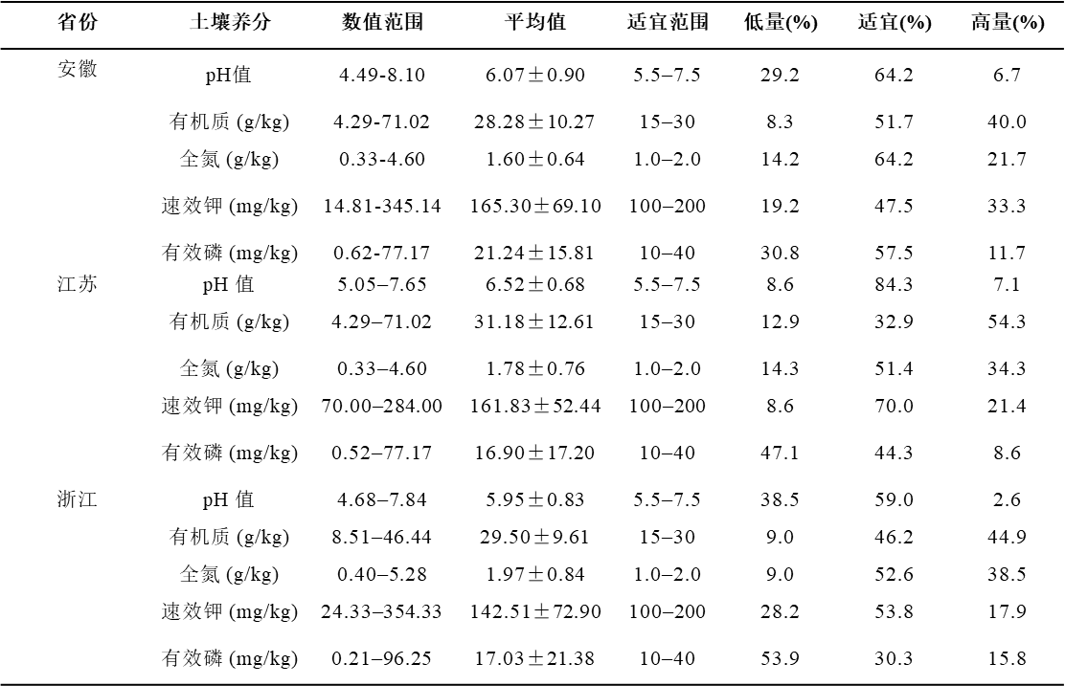
（2）长江中下游土壤质量指数状况
从土壤质量指数（SQI）计算结果来看，安徽、江苏、浙江三省水稻小麦轮作区土壤化学质量指数平均值分别为0.67、0.70和0.68，整体处于良好偏下水平，但区域间存在明显差异，呈现"江苏略优、皖浙相近"的空间格局。由图2可知，江苏省土壤化学质量状况最优，其土壤pH值适中，显著优于安徽和浙江，这与江苏88.6%的土壤样品pH处于5.5-7.5适宜范围密切相关；浙江省土壤全氮和有机质均优于其他两省，但土壤pH值偏低问题较为严重，同时有效磷严重不足（53.9%处于低量区），是三省中磷素供应最差的省份；安徽省9.2%的样点处于低量区，土壤有酸化趋势，有效磷不足比例也达30.8%。有机质和全氮状况较好，约有一半样点处于适宜范围。
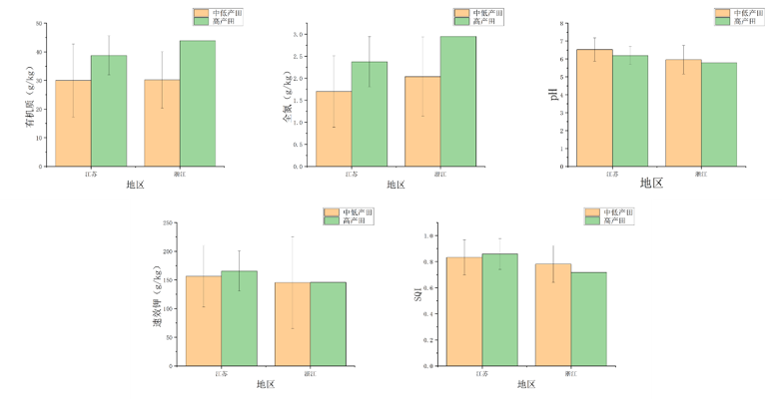
图1 江苏、浙江不同等级产量耕地土壤化学质量指数比较
2. 耕作优化技术对作物产量和土壤肥力的影响
（1）不同耕作模式对产量和土壤肥力的影响
Meta分析结果表明，与对照免耕相比，小麦季翻耕能显著增产2.1%，旋耕则减产1.3%。稻季翻耕和旋耕均能显著增加水稻产量，分别为3.8%和11.9%；小麦季翻耕条件下，小麦亩穗数显著增加5.1%，穗粒数则增加0.6%。小麦季旋耕降低穗粒数2.4%；稻季翻耕时水稻穗数显著增加2.6%，但千粒重显著降低1.4%。稻季旋耕条件下，穗数显著增加7.8%，但穗粒数增加并不显著；小麦季翻耕和旋耕分别显著降低土壤容重7.0%和3.0%。此外，小麦季旋耕会显著降低土壤有机质7.2%，并降低土壤速效钾含量3.6%；稻季翻耕分别降低土壤容重3.3%和3.2%，但容重的降低并不显著。稻季旋耕时，土壤有效磷含量显著增加6.2%。
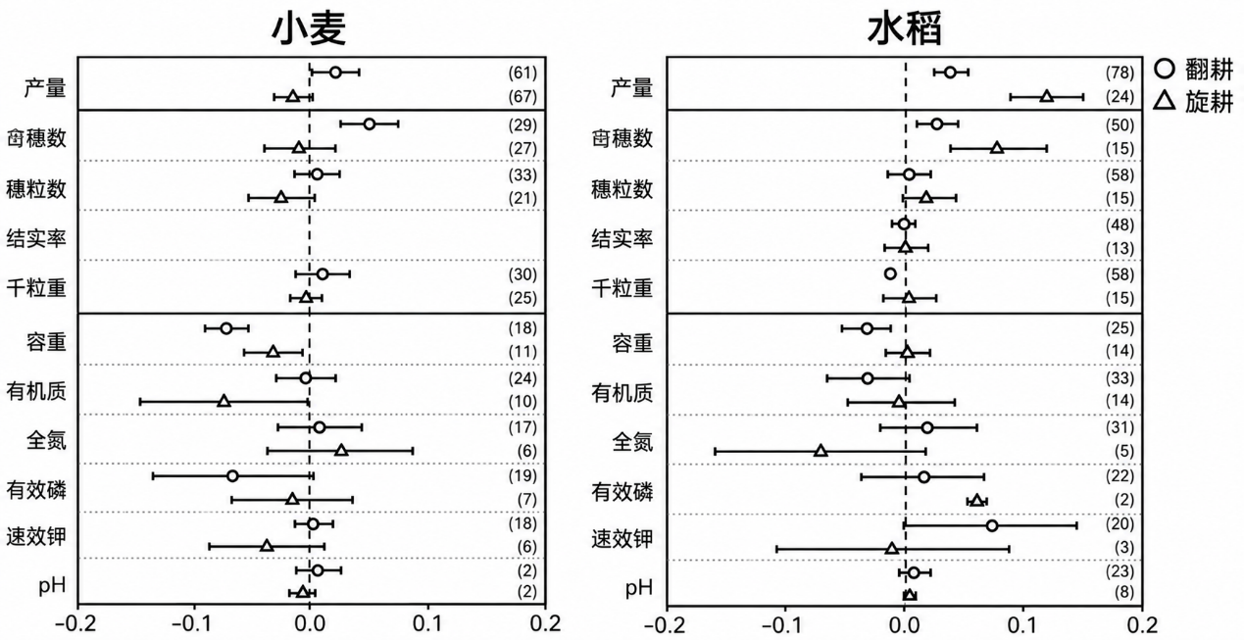

图2 稻麦轮作中不同耕作方式对作物产量、产量构成和土壤理化的影响
（2）不同耕作深度效果评价
为更好指导农民科学耕作，我们需要进一步得出稻麦轮作不同耕作措施下最佳耕作深度。因此，我们通过广义加性混合模型gamm4，对耕作深度和产量效应值进行非线性拟合，并考虑随机效应以排除不同试验点基础地力对产量的随机影响，通过求导数得出具体耕作深度。如图可知，旋耕深度整体上低于翻耕深度。由于麦季旋耕深度在10-16cm之间产量均低于免耕（图3b），因此小麦季不建议旋耕。麦季翻耕深度越深，小麦产量越高，且麦基翻耕深度最好高于20cm（图3c）。稻季旋耕能稳定提高水稻产量，并且旋耕深度在15cm左右为宜（图3e）。稻季翻耕不宜过深，应≤20cm（图3f）。因此，小麦季深翻耕能提高麦季产量，这可能是由于深翻耕能有效削弱犁底层对小麦根系下扎的限制，促进小麦对水肥的吸收。而稻季适合浅旋耕，不宜翻耕，这可能是由于翻耕对犁底层的破坏导致水田漏水漏肥，水稻根系分布较浅（<15cm），水田旋耕能形成适宜的犁底层，有利于保水保肥，促进养分吸收。
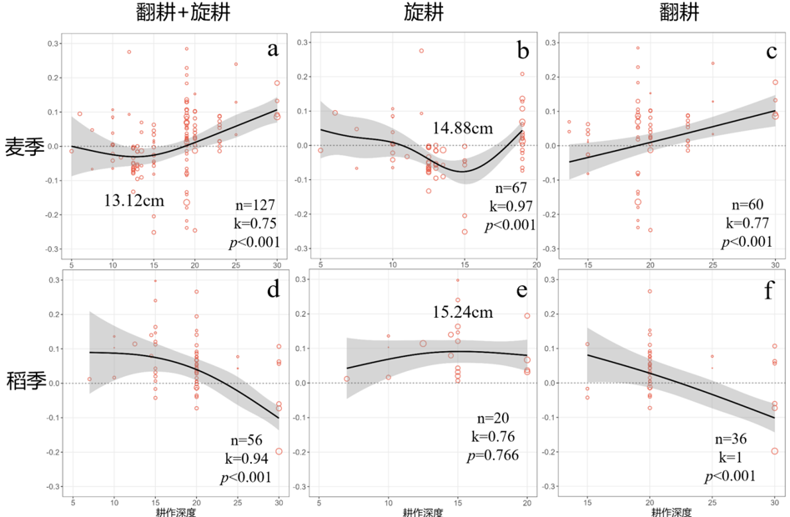
图3 稻麦轮作不同耕作下耕作深度对产量效应值的影响
3. 有机培肥改技术对作物产量和土壤肥力的影响
（1）有机培肥改良技术的增产提质效果
本技术通过木霉与有机肥协同应用，主要通过优化稻麦产量构成要素来显著提升作物产量。试验数据显示，与不施氮、农民常规施肥相比，木霉+普通有机肥处理在小麦季和水稻季均表现出显著的增产效应。在小麦季，该处理显著增加了穗数（达527×10⁴hm²）和穗粒数（41.7），并大幅提高千粒重至53.9g，理论产量与实际产量均达到最高水平；在水稻季，该处理有效提升穗粒数（132）与千粒重（25.1），实际产量提升至9.65t/hm²。本技术通过重塑稻麦产量构成要素，实现了“增穗、增粒、增重”的协同提升，有效破解中低产田产量瓶颈，为保障稻麦轮作周年丰产高效、落实粮食增产行动提供了核心技术支撑。
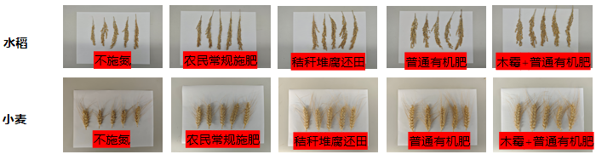
图4不同处理对穗粒结构的影响
表3 不同处理对稻麦产量的影响
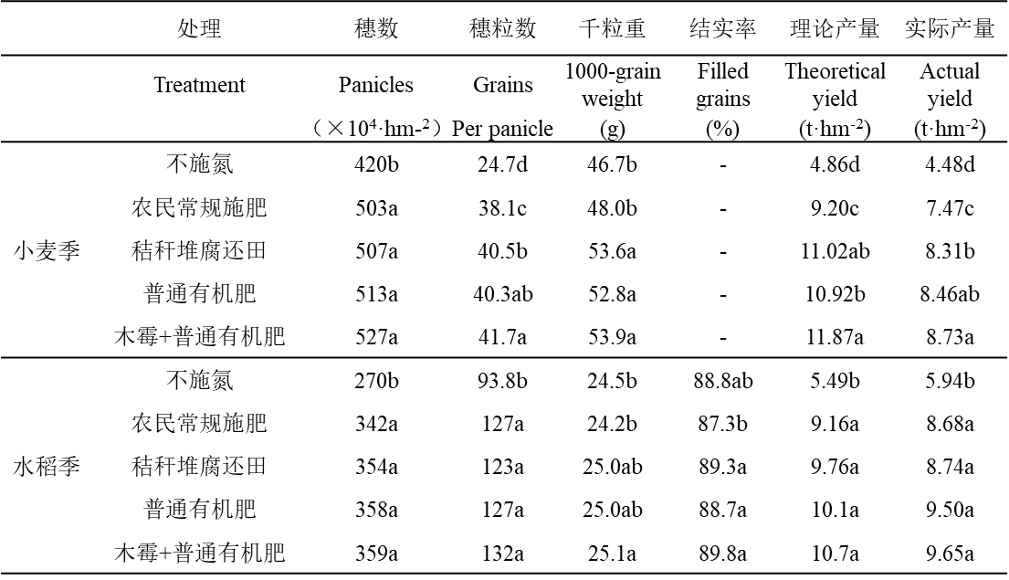

（2）有机培肥改良技术的土壤结构优化
通过木霉与有机肥协同应用，可显著优化稻麦轮作中低产田土壤物理结构，破解耕层紧实、结构劣化等障碍。试验结果表明，与不施氮、农民常规施肥等处理相比，普通有机肥、木霉+普通有机肥处理可显著降低土壤容重（稳定在1.0 g/cm³以下），有效破除犁底层、提升土壤通透性；同时大幅提升>2mm 大团聚体与0.25-2 mm粗团聚体含量，促进土壤团粒结构形成，增强土壤保水保肥能力与缓冲性能，为稻麦根系下扎、养分吸收创造良好根际环境，是沃土培肥、实现稻麦丰产高效的核心技术支撑。
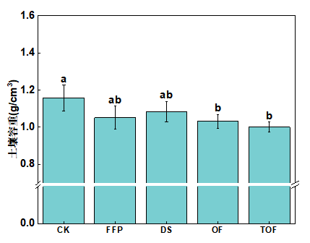
图5 不同处理对土壤容重的影响
表4 不同处理对土壤团聚体的影响
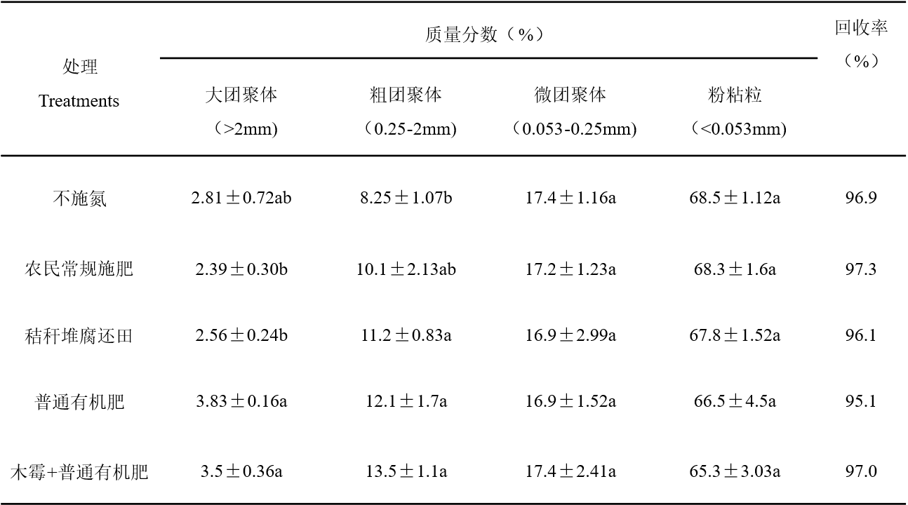
（3）有机培肥改良技术的土壤肥力提升
田间结果表明，通过木霉与有机肥协同应用可显著优化稻麦轮作中低产田周年土壤养分状况，实现沃土培肥与养分高效协同。试验结果表明，与不施氮、农民常规施肥相比，普通有机肥、木霉+普通有机肥处理在小麦季、水稻季均能显著提升土壤pH、有机质及速效养分含量：小麦季木霉+普通有机肥处理有机质达22.4 g/kg、速效钾 155 mg/kg，水稻季有机质达25.3 g/kg、有效磷22.68 mg/kg，整体培肥效果显著优于秸秆堆腐还田。
表5 不同处理对土壤养分含量的影响
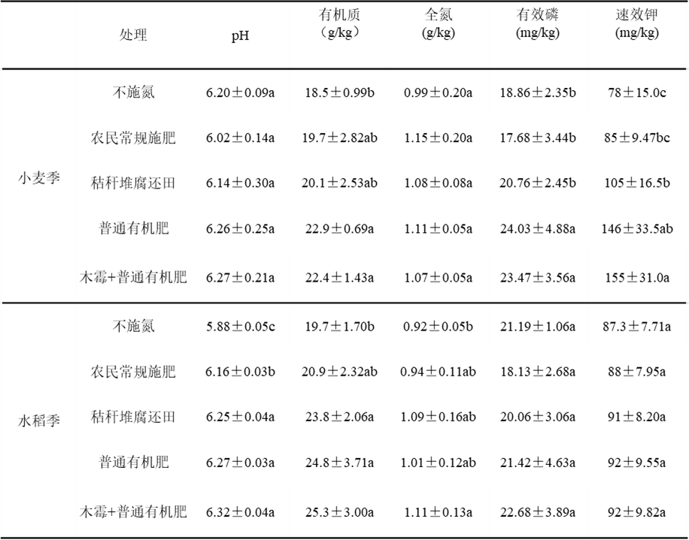
施用有机肥能显著提高耕层土壤（0-20cm）的有机质含量，相较于FFP处理，OF和TOF处理分别提高16.16%和13.4%（p<0.05） ；同时能显著提高耕层土壤（0-20cm）的碳氮比。
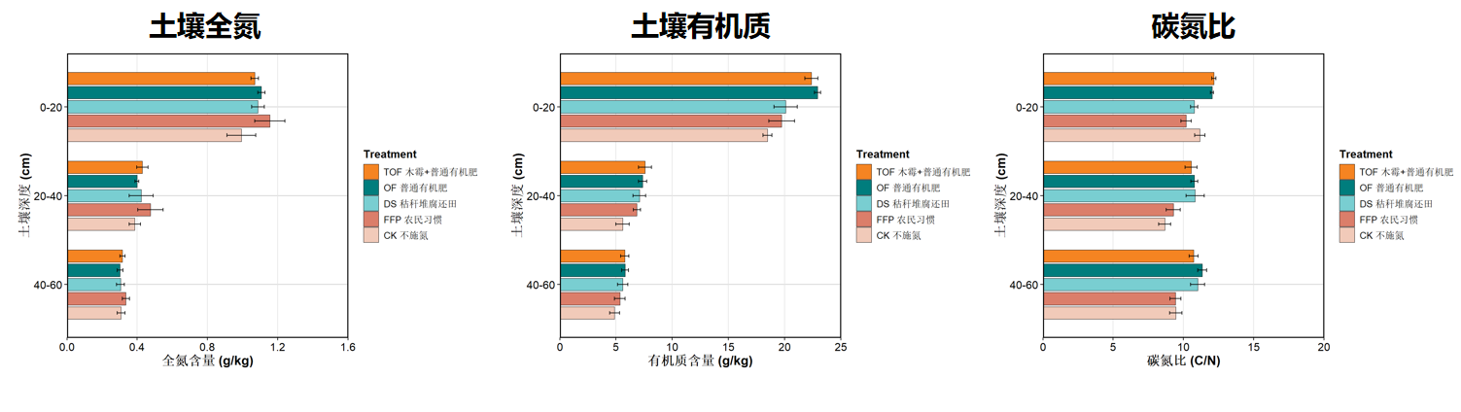
图6 不同处理对土壤养分含量的影响
施用有机肥能显著提高耕层土壤（0-20cm）的pH，相较于FFP处理，OF和TOF处理分别显著提高4.1%和4.3%（p<0.05） ；在20-40cm土壤深度，OF和TOF处理分别提高2.6%和2.0%；在40-60cm土壤深度，各处理间pH无显著差异。
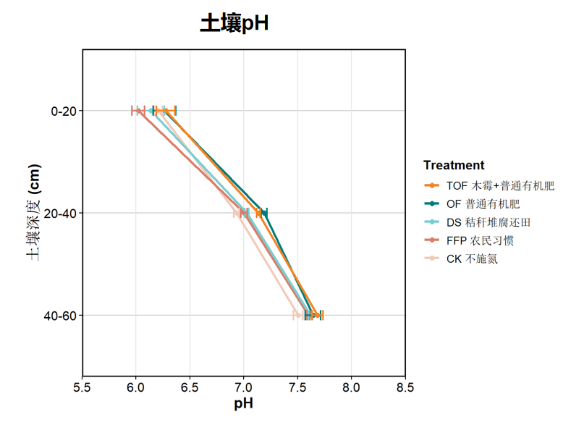
图7 不同处理对不同土层pH的影响
3. 耕作和有机肥结合对作物产量和土壤肥力的影响
为进一步验证土壤耕作措施和有机培肥改良相结合的应用效果，解决长江中下游稻麦轮作区中低产田土壤板结、耕层浅薄、涵养能力差、培肥效果不稳定等共性问题，指导农民科学耕作。我们在安徽和县开展了稻麦轮作不同耕作方式与有机肥大田共性试验试验。
在产量上，POTM处理的稻麦周年产量显著高于CK和FFP，增幅达49.3%和8.8%，且水稻产量显著高于PO和POT处理，是最优的耕作施肥策略。POT处理的稻麦周年产量相比于FFP提高了3.6%，且显著高于CK处理，增幅达42.1%。PO处理在减施氮肥的前提下，通过旱季翻耕使产量不低于FFP。在土壤物理性质上，旱季翻耕处理的土壤容重在不同土层均低于FFP处理（旱季旋耕），说明翻耕能疏松土层，利于根系下扎。此外，旱翻水旋处理均能有效提高土壤水稳性团聚体含量，其中POT处理最高，与 CK和FFP处理相比分别高6.8%和2.9%，说明旱翻水旋与施用木霉相结合能改善土壤物理结构。在土壤化学性质上，POT和POTM处理的土壤基础五项均高于FFP处理，其中全氮和速效钾达到显著水平。在土壤生物性质上，POTM的微生物生物量碳氮均显著高于其他处理，其次是FFP处理。我们计算土壤综合肥力指数IFI对各处理的土壤肥力指标进行综合分析，将土壤各指标实测值转换为[0,1]的隶属度以统一量纲，用主成分分析结果中公因子方差算出各指标的权重，加权求和计算综合肥力指数。如图可知，POTM和POT处理的IFI评分最高，分别为0.78和0.74，且均显著高于其他处理。其中FFP处理综合肥力指数最低，主要是因为FFP处理的有机质含量、pH和速效钾含量过低。综上，旱翻水旋配施木霉生物有机肥能有效提高稻麦轮作系统作物产量，改善土壤物理结构，活化土壤生物肥力，提高土壤综合肥力水平。

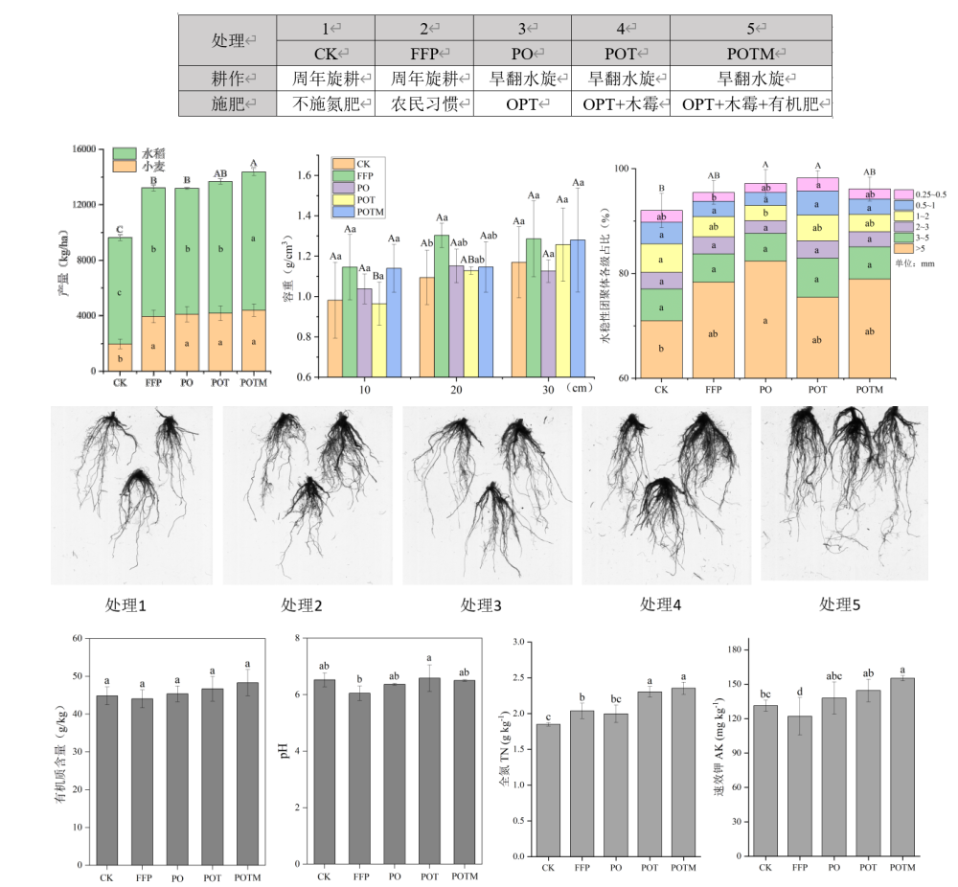
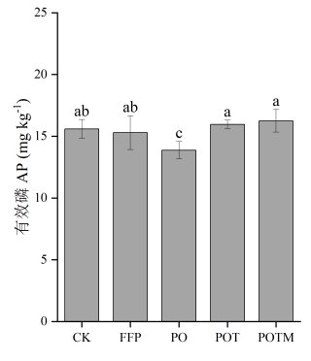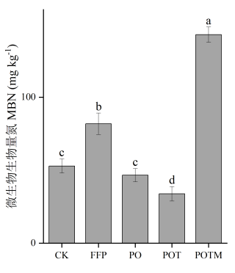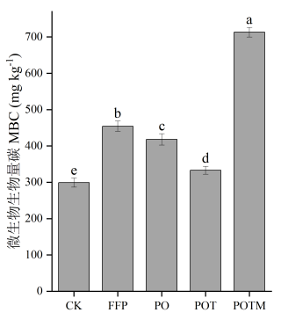
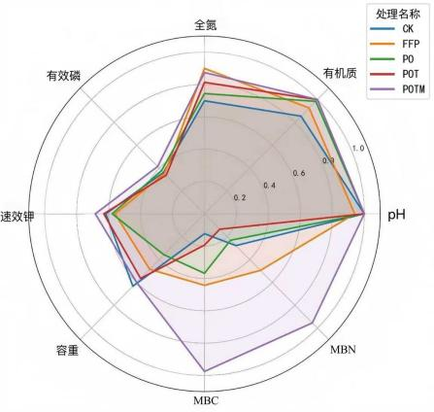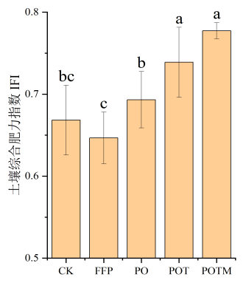
图8 稻麦轮作不同耕作施肥处理对作物产量、土壤性质和综合土壤肥力的影响
4. 小麦高产高效与土壤培肥改良技术的应用与推广情况
综上所述，由于不合理耕作和施肥等传统粗放种植模式长期延续，稻麦轮作生产中普遍存在耕层板结浅薄、涵养能力差、培肥效果不稳定等现象，再加上稻麦轮作频繁干湿交替导致的土壤养分周转快、损失大、培肥效果不稳定等问题，这导致了稻麦产量波动大、品质参差不齐、生产效益不高、农田生态环境持续承压等突出矛盾。协同实现稻麦轮作优质耕层构建、丰产高效、耕地质量提升与水肥资源高效利用，既是我国粮食绿色高质量发展的重大需求，也是保障国家粮食安全的重要科学与技术挑战。为此，标准起草团队以南京农业大学研究平台和江苏如皋科技小院为依托，在国家、地方及行业项目持续支持下，历经多年联合技术攻关，系统开展了稻麦轮作区耕层结构优化、水肥协同与微生物驱动调控等关键技术研究，明确了优质耕层的物理、化学与生物学阈值指标，形成了小麦高产高效与土壤培肥改良技术体系。多年来，在安徽省马鞍山市和县、江苏省南京市和湖北省襄阳市建立千亩核心试验示范区3个、综合模式示范片9个；培训种植大户、农技人员等1000余人次。2023-2025年度，小麦高产高效与土壤培肥改良技术模式在江苏、安徽、湖北等省累计示范推广102.35万亩。
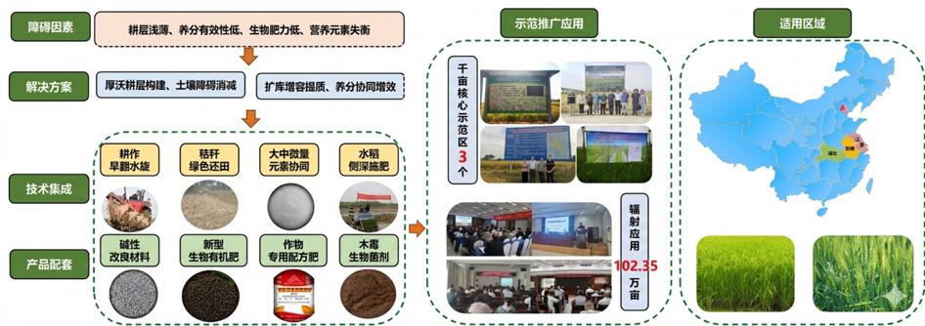
图9 稻麦轮作系统优质耕层构建技术应用与推广
四、采用国际标准的程度及水平的简要说明；
本标准没有等同、修改或非等效采用国际标准。经检索，缺少针对我国长江中下游稻麦水旱轮作稻茬小麦，同时规范“周期性轮耕、秸秆全量还田、有机氮替代化肥、种肥同播、三沟降渍排水、耕层综合评价”的国际标准。国外研究多集中于旱地保护性耕作、有机肥施用，土壤气候、轮作制度、农机条件和本区域差异大，只能提供机理参考，不能直接拿来作为技术参数。
本标准引用国内现行国家、行业标准；以 Meta 分析、多年多点定位试验、大规模示范数据为支撑，建立兼顾产量、地力、环境的成套技术参数；采用土壤测试 + 田间苗情诊断来控制参数适用边界。总体达到国内和国际同类技术先进实用水平。
五、重大分歧意见的处理经过和依据
截至本编制说明送审稿版本，起草组内部未出现重大分歧。对于关键参数，如深翻周期（2‑3年一次）、深翻深度（25‑30 cm）、秸秆粉碎长度、有机肥用量、有机氮替代化肥氮比例（15‑30%，推荐 20%）、种肥隔离距离（3‑5 cm）、三沟深度，优先采用田间试验和现行标准共同支持的区间。
后续公开征求意见阶段，若专家对适用范围、耕作深度、有机肥替代比例、养分投入、播种参数、评价指标提出不同意见，起草组逐条登记意见，依据：①现行国家 / 行业标准协调性；②多点田间试验数据；③实际农机农艺可操作性；④土壤环境风险四项原则进行处理，形成意见汇总处理表。无法达成统一的，提交团体标准技术审查会表决并记录理由。
六、其它应予说明的事项。
无。

